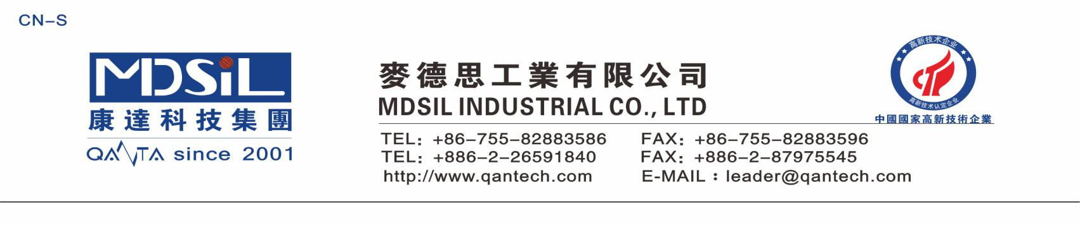

MSK改质剂 MSK-124X系列

说明

本系列产品是一种采用特殊结构化合物组成的单液型介面处理剂，主要适用于尼龙及加玻纤、塑胶和金属的表面处理，使处理过的基材与未成型的硅橡胶（铂金硫化）热模压固化后具有良好的粘接效果 。具有操作简单方便、透明度高、干燥快速、粘接效 果佳等优点。

应用领域

手机、笔记本电脑、家电等电子产品及电子器件的组装贴合。

使用方法

1 .首先将基材表面的杂质（灰尘及油污等）用试剂（如乙醇）擦拭清除；

2 .然后将处理剂涂刷、喷 涂或浸泡基材表面；

3 .100℃烘烤 10-15 分钟左右；

4 .干燥后即可与硅橡胶进行模压成型粘接。

性能评价

项目 | MSK-1241 | MSK-1242 | MSK-1243 | MSK-1244
外观（目测） | 淡黄色液体 | 淡黄色液体 | 淡黄色液体 | 淡黄色液体
粘度（岩田 2#杯，25℃） | 7±0.5S | 7±0.5S | 7±0.5S | 7±0.5S
有效固体含量（105℃，2h） | 2%左右 | 2%左右 | 2%左右 | 2%左右
适用基材 | 尼龙专用 | 尼龙、玻纤 | 不锈钢、铝材 | PC、PET、PI、金属
分装器皿 | 镀锌金属 | 镀锌金属 | 聚乙/丙烯 | 聚乙/丙烯
固化条件 | 100℃×10min | 100℃×10min | 100℃×10min | 100℃×10min
粘接强度（手剥） | 内聚破坏 100 % | 内聚破坏 100 % | 内聚破坏 100 % | 内聚破坏 100 %
冷热冲击  (80℃× 1hr ～—40℃×1hr) ×12 循环 | 无异常 | 无异常 | 无异常 | 无异常

包装规格

1Kg/罐;3Kg/罐

储存条件

密闭存放于阴凉干燥通风处（储存温度 0～35℃，湿度≤65％）；用镀锌金属、聚乙烯或聚丙烯容器收集和贮存,易燃，远离火源。

保质期

2个月。

注意事项

1.产品涂刷、喷涂或浸泡干燥后并非长期有效，建议在12小时（时效性）内用于模压（环境湿度≤65％）。
2.本品不宜长时间暴露在 空气中，开盖后请尽快密封，避免溶剂挥发或产品变质。

3.产品须在通风良好条件下使用，注意劳保穿戴，避免施工过程中人体大量吸入，避免皮肤接触，禁止食用及在现场使用明火，保持环境温度，减少静电。

